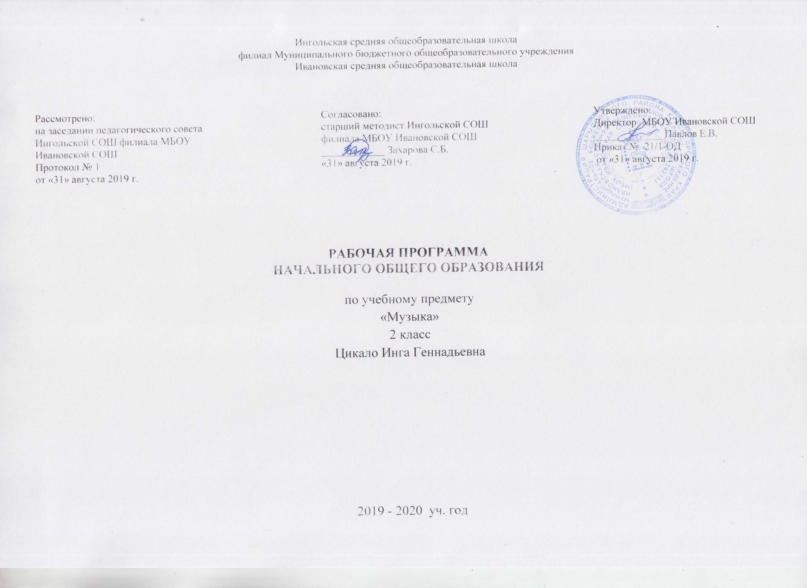
ПЛАНИРУЕМЫЕ РЕЗУЛЬТАТЫ ИЗУЧЕНИЯ УЧЕБНОГО ПРЕДМЕТА

Личностные результаты:
- формирование основ российской гражданской идентичности, чувство гордости за свою Родину, российский народ и историю России, осознание своей этнической и национальной принадлежности;
- формирование целостного, социально ориентированного взгляда на мир в его органичном единстве и разнообразии природы, культур, народов и религий;
- формирование уважительного отношения к культуре других народов;
- формирование эстетических потребностей, ценностей и чувств;
- развитие мотивов учебной деятельности и формирование личностного смысла учения, навыков сотрудничества с учителем и сверстниками;
- развитие этических чувств доброжелательности и эмоционально-нравственной отзывчивости, понимания и сопереживания чувствам других людей.
Метапредметные результаты:
- овладение способностью принимать и сохранять цели и задачи учебной деятельности, поиска средств ее осуществления;
- формирование умения планировать, контролировать и оценивать учебные действия в соответствии с поставленной задачей и условием ее реализации;
- определять наиболее эффективные способы достижения результата;
- освоение начальных форм познавательной и личностной рефлексии;
- овладение навыками смыслового чтения текстов различных стилей и жанров в соответствии с целями и задачами;
- осознанно строить речевое высказывание в соответствии с задачами коммуникации и составлять тексты в устной и письменной формах;
- овладение логическими действиями сравнения, анализа, синтеза, обобщения, установления аналогий;
- умение осуществлять информационную, познавательную и практическую деятельность с использованием различных средств информации и коммуникации.
Предметные результаты:
- сформированность первичных представлений о роли музыки в жизни человека, ее роли в духовно-нравственном развитии человека;
- сформированность основ музыкальной культуры, в том числе на материале музыкальной культуры родного края, развитие художественного вкуса и интереса к музыкальному искусству и музыкальной деятельности;
- умение воспринимать музыку и выражать свое отношение к музыкальным произведениям;
- использование музыкальных образов при создании театрализованных и музыкально-пластических композиций, исполнении вокально-хоровых произведений, в импровизации.
Ученик научится:
-развитию эмоционального и осознанного отношения к музыке различных направлений: фольклору, музыке религиозной традиции, классической и современной;
-понимание содержания музыки простейших (песня, танец, марш) и более сложных жанров (опера, балет, концерт, симфония) в опоре на ее интонационно-образный смысл;
- накапливать знания о закономерностях музыкального искусства и музыкальном языке; об интонационной природе музыки, приемах ее развития и формах (на основе повтора, контраста, вариативности);
- развивать умения и навыки хорового пения;
- расширение умений и навыков пластического интонирования музыки и ее исполнения с помощью музыкально-ритмических движений;
-оценивать и соотносить содержание и музыкальный язык народного и профессионального музыкального творчества разных стран мира.
Ученик получит возможность научиться:
-воспринимать музыку различных жанров;
-размышлять о музыкальных произведениях как способе выражения чувств и мыслей человека;
-ориентироваться в музыкально-поэтическом творчестве, в многообразии фольклора России;
-сопоставлять различные образцы народной и профессиональной музыки;
-ценить отечественные народные музыкальные традиции;
-соотносить выразительные и изобразительные интонации, характерные черты музыкальной речи разных композиторов;
-определять виды музыки, сопоставлять музыкальные образы в звучании различных музыкальных инструментов;
-общаться и взаимодействовать в процессе ансамблевого, коллективного воплощения различных художественных образов;
-исполнять музыкальные произведения разных форм и жанров;

СОДЕРЖАНИЕ УЧЕБНОГО ПРЕДМЕТА
1. Россия-Родина моя. (3 часа)
Познакомить детей с музыкальными образами родного края, с песенностью как отличительной чертой русской музыки, с мелодией и аккомпанементом.
2. День, полный событий. (6 часов)
Музыкальные образы родного края. Песня. Мелодия. Аккомпанемент.
3. О России петь, что стремиться в храм. (7 часов)
Колокольные звоны России. Святые земли русской. Праздники Русской православной церкви. Рождество Христово.
4. Гори, гори ясно, чтобы не погасло. (4 часа)
Мотив, напев, наигрыш. Оркестр народных инструментов. Вариации в русской народной музыке. Обряды и праздники русского, бурятского народа.
5.В музыкальном театре. (5 часов)
Опера и балет. Песенность, танцевальность, маршевость в опере и балете. Симфонический оркестр. Роль дирижёра. Детский музыкальный театр.
6.В концертном зале. (3 часа)
Музыкальные портреты и образы в симфонической и фортепианной музыке. Развитие музыки. Тембры инструментов и групп инструментов симфонического оркестра. Партитура.
7.Чтоб музыкантом быть, так надобно уменье…(6 часов)
Композитор-исполнитель-слушатель. Музыкальная речь и музыкальный язык. Жанры музыки. Международные конкурсы.

Тематическое планирование. 2 класс

№  п/п | Дата | Количество часов | Тема урока | Примечания
 |  | 3 | Россия-Родина моя.
1 | 05.09. | 1 | Мелодия. | Гимн России.
2 | 12.09. | 1 | Здравствуй, Родина моя!  Моя Россия! | Послушать песни о Родине.
3 | 19.09. | 1 | Гимн России. | Нарисовать российский флаг.
 |  | 6 | День, полный событий.
4 | 26.09. | 1 | Музыкальный инструмент – фортепиано. | Выполнить рисунок на тему рассвета.
5 | 03.10. | 1 | Природа и музыка. Прогулка. | Нарисовать пейзаж-настроение.
6 | 10.10. | 1 | Танцы, танцы, танцы… | Нарисовать эскиз наряда для бала.
7 | 17.10. | 1 | Эти разные марши. Звучащие картины. Тест. | Сделать аппликацию марширующих людей.
8 | 24.10. | 1 | Обобщающий урок 1 четверти. | Нарисовать рисунок к услышанной на уроке музыке.
9 | 07.11. | 1 | Расскажи сказку. Колыбельные Мамы. | Повторить слова песен.
 |  | 7 | О России петь, что стремиться в храм.
10 | 14.11. | 1 | Великий колокольный звон. Звучащие картины. | Прохлопать ритмический рисунок любой знакомой песни.
11 | 21.11. | 1 | Святые земли Русской. Князь А.Невский. Сергий Радонежский. | Подобрать иллюстрации к данной теме.
12 | 28.11. | 1 | Сергий Радонежский. | Нарисовать колокол.
13 | 05.12. | 1 | Молитва. | Послушать музыку православного песнопения.
14 | 12.12. | 1 | Рождество Христово! | Выполнить рисунок на тему: Рождество.
15 | 19.12. | 1 | Музыка на Новогоднем празднике. Тест. | Выучить текст песни.
16 | 26.12. | 1 | Обобщающий урок 2 четверти. | Повторить слова песен.
 |  | 4 | Гори, гори ясно, чтобы не погасло.
17 | 16.01. | 1 | Русские народные инструменты. Плясовые наигрыши. | Нарисовать любой русский народный инструмент.
18 | 23.01. | 1 | Разыграй песню. | Выучить текст песни.
19 | 30.01. | 1 | Музыка в народном стиле. Сочини пес. | Сочини песенку в народном стиле.
20 | 06.02. | 1 | Обряды и праздники русского народа.  Масленица. | Пословицы и поговорки про Масленицу.
 |  | 5 | В музыкальном театре.
21 | 13.02. | 1 | Сказка будет впереди. | Придумать инсценировку сказки (по выбору).
22 | 20.02. | 1 | Детский музыкальный театр. Опера. | Сделать иллюстрацию к опере «Снегурочка».
23 | 27.02. | 1 | Театр оперы и балета. Балет. | Сделать иллюстрацию к балету «Золушка».
24 | 05.03. | 1 | Театр оперы и балета. «Волшебная палочка» дирижера. | Придумать инсценировку «Дирижер» к любому произведению.
25 | 12.03. | 1 | Опера М.И.Глинки «Руслан и Людмила».Тест. | Нарисовать портрет Черномора.
 |  | 3 | В концертном зале.
26 | 19.03. | 1 | «Какое чудное мгновенье!» Увертюра. Финал. | Мои впечатления.
27 | 02.04. | 1 | Симфоническая сказка  С. Прокофьев «Петя и Волк». | Нарисовать любой инструмент симфонического оркестра.
28 | 09.04. | 1 | «Картинки с выставки». Музыкальное впечатление. | Оформить рисунок-впечатление к «Картинкам с выставки».
 |  | 6 | Чтоб музыкантом быть, так надобно уменье…
29 | 16.04. | 1 | «Звучит нестареющий Моцарт». Симфонии №40. Увертюра. | Послушать музыку в исполнении известного музыканта (Денис Мацуев).
30 | 23.04. | 1 | Волшебный цветик – семицветик. И  всё это – Бах (орган). | Послушать органные произведения.
31 | 30.04. | 1 | Два лада. Природа и музыка. | Послушать музыку Чайковского «Времена года».
32 | 07.05. | 1 | Промежуточная аттестация. | Закрепление полученных знаний.
33 | 14.05. | 1 | Мир композитора. Чайковский и Прокофьев. | Сделать сообщение о лауреатах конкурса Чайковского.
34 | 21.05. | 1 | Обобщающий урок 4 четверти. Заключительный урок-концерт. | Исполнение песен.

